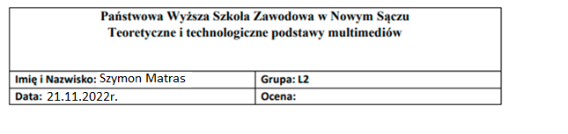

LZ77 (Lempel-Ziv 77) – metoda strumieniowej słownikowej kompresji danych. Metoda wykorzystuje fakt iż w danych przeznaczonych do zakodowania powtarzają się pewne ciągi bajtów/znaków (zależy jaką formą danych wejściowych się posługujemy).

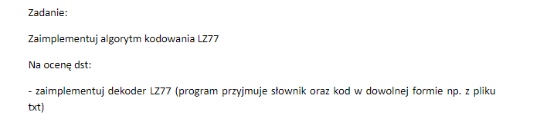

Kod programu:

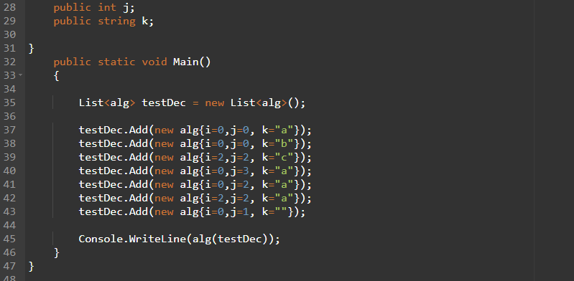

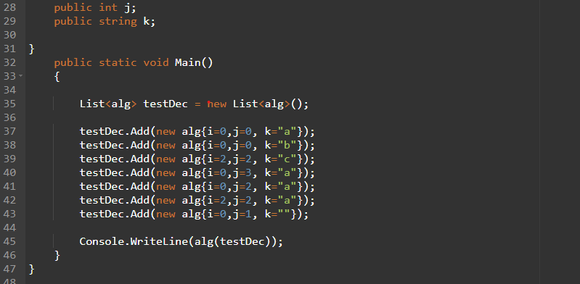

Działanie:

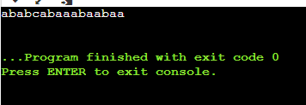

Jak widzimy program wypisuje ciąg znaków taki jak w przykładzie